难：用晶体场理论讨论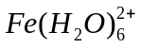和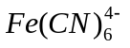 的单电子数、电子构型、、配合物的类型和磁矩；

